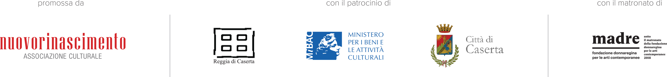

Reggia di Caserta
CAMPANIA MIRABILIS
A cura di Gabriella Ibello

INAUGURAZIONE
mercoledì 20 giugno 2018, ore 17.00

Mercoledì 20 giugno alle 17.00, presso le retrostanze del ‘700 degli appartamenti storici della Reggia di Caserta, sarà inaugurata la mostra fotografica Campania Mirabilis, a cura di Gabriella Ibello con foto di Monica Biancardi, Antonio Biasiucci, Stefano Cerio, Alessandro Cimmino, Raffaela Mariniello, Pino Musi, Luciano Romano e Luigi Spina. La mostra, promossa dall’associazione culturale Nuovorinascimento con il Patrocinio del MIBACT, Reggia di Caserta, Comune di Caserta e con il Matronato della Fondazione Donnaregina per le arti contemporanee, sarà visitabile fino al 18 Luglio 2018.

Campania Mirabilis nasce da un’idea di Gabriella Ibello come progetto fotografico di osservazione, documentazione e ricerca sul patrimonio culturale e paesaggistico della Campania. Dopo Castel dell’Ovo, la mostra segna con la Reggia di Caserta la seconda tappa del Grand Tour della fotografia contemporanea che guarda al paesaggio e ai beni culturali.

“Il dialogo tra la Reggia vanvitelliana e la fotografia contemporanea che ha come soggetti i luoghi e il paesaggio - spiega la curatrice - è immediato e stimolante. Un continuo spostamento temporale tra passato e presente, dal viaggio di formazione culturale iniziato con il Grand Tour e che, nella metà del Settecento, vide protagonisti la Campania e i Borbone, alle prime mirabili “fotografie dipinte” dello spazio e del paesaggio campano, ovvero le tante vedute commissionate dai re Carlo III e Ferdinando IV a Jacob Philipp Hackert e agli artisti che gravitarono nei diversi anni a corte e raccolte nella ricca collezione della Reggia”.

Partendo da una visione, che è quella della formazione di un archivio fotografico sullo spazio e sul paesaggio campano, la mostra collettiva raccoglie anche un’inedita selezione di scatti che hanno come soggetto quei luoghi che necessitano di essere maggiormente raccontati. I luoghi a noi invece molto noti ci vengono restituiti, attraverso il differente lavoro maturato dai fotografi, insieme ad un inatteso sguardo, dimostrando come la fotografia fornisca l’opportunità di unire la documentazione alla emozione e alla riflessione. Il taglio decisamente filologico della mostra si intreccia così con una libera narrazione e quindi lettura, fatta di continui richiami ed echi suggestivi tra le immagini e lo spettatore, ed è lì che nasce la meraviglia.
Raccontando l’unicità della Campania attraverso la molteplicità e diversità di occhi, sguardi e linguaggi degli otto fotografi, la mostra fa intraprendere un viaggio al suo visitatore, una promenade tra immagini, dove i cahiers de voyage acquerellati dei primi viaggiatori europei lasciano adesso il posto alle fotografie, le quali, “sottovoce”, esorteranno il visitatore a non perderne comunque la memoria.

Info:
nuovorinascimento.arte@gmail.com
re-ce@beniculturali.it

